Keine Berücksichtigung von Retourenbestellungen
4500710710
Falsches Vorzeichen im Rückstandswert List Report
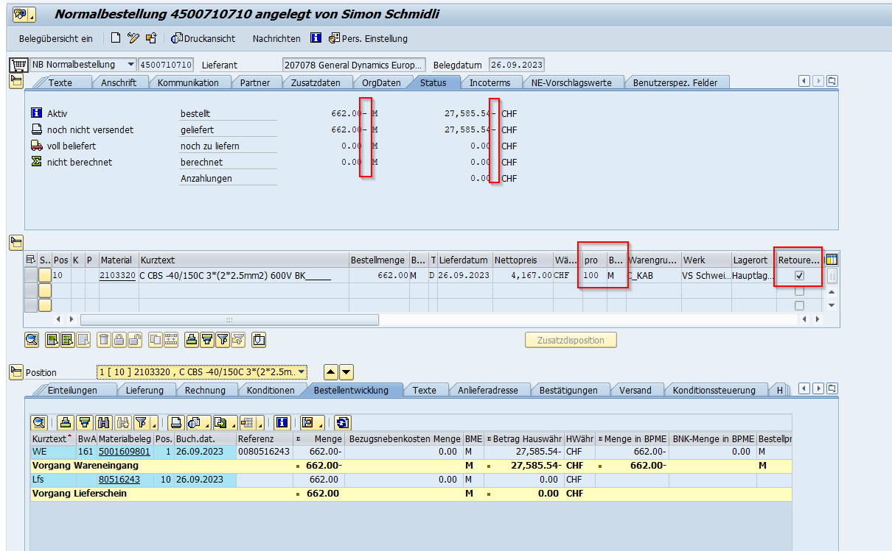

Außerdem dürfen bereits belieferte Retourenpositionen nicht mehr im Report angezeigt werden.
Beispiel:
